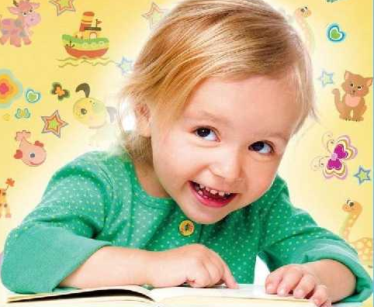

25 ноября 2022 г.

Семинар-практикум для воспитателей МБДОУ «Детский сад комбинированного вида №20»

«Современные технологии речевого развития»

Цель: Освоение и последующее применение современных технологий речевого развития в практической деятельности воспитателя.

Содержание:

- Теоретическая часть
«Технологии речевого развития дошкольников».
ст. воспитатель Виноградова Г.Ю.

- Практическая часть.
Проведение мастер-классов по применению современных технологий речевого развития

- «Все секреты Су-Джок терапии»- Марюнина Н.Н.

- «Технология «Синквейн» - как эффективное средство развития образной речи» - Корнеску Н.В.

- «Артикуляционная и пальчиковая гимнастика как средства развития речи детей» - Гусева Е.В.

- Подведение итогов.

